**Alias en HMAIL:**

Un alias nos permite que los correos que se envíen a diferentes direcciones de correo dentro de nuestro dominio lleguen a una bandeja de entrada principal en la que se recolecten todos los correos.

Previamente a todo esto, debemos habilitar el dominio “uds.es” en el fichero hosts dentro de Windows>System32>drivers>etc>hosts

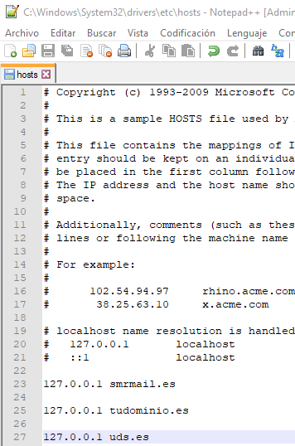

Redirigiremos hacia [principal@uds.es](mailto:principal@uds.es) los siguientes correos (los alias no tienen correo, únicamente redirigen mensajes a una bandeja)

[Ala1@uds.es](mailto:Ala1@uds.es)

[rrhh@uds.es](mailto:rrhh@uds.es)

[udsoficial@uds.es](mailto:udsoficial@uds.es)

[it@uds.es](mailto:it@uds.es)

[rrhh@uds.es](mailto:rrhh@uds.es)

[jefe@uds.es](mailto:jefe@uds.es)

Todos deben estar habilitados

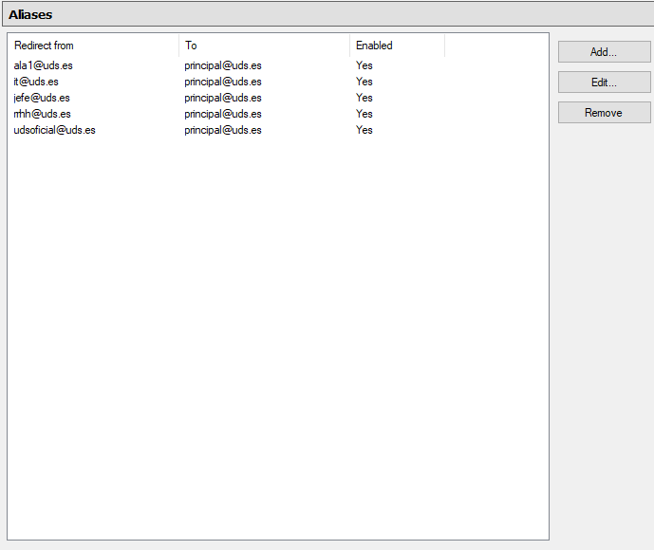

Esto indica que cualquier correo enviado a [rrhh@uds.es](mailto:rrhh@uds.es) se enviará al correo principal@uds.es